Program semináře k představení
Integrovaného regionálního operačního programu
Datum: 8. 4. 2015

Místo konání: Kulturní středisko Ústí nad Labem, Velká Hradební 619/33, Ústí nad Labem, sál v prostorách restaurace.

Zahájení: 8. 4. 2015, 9:30 hodin
Předpokládané ukončení: 13:30 hodin

9:00 – 9:30 Prezence účastníků

9:30 –10:00 Úvodní slovo – Mgr. Zdeněk Semorád - náměstek ministryně pro místní rozvoj, sekce evropských programů

10:00– 10:30 Představení Integrovaného regionálního operačního programu pro období 2014-2020 (podporované aktivity, kritéria přijatelnosti projektů, typy žadatelů a financování, harmonogram výzev) – Ing. Rostislav Mazal, ředitel Odboru řízení operačních programů, Řídicí orgán IROP, MMR
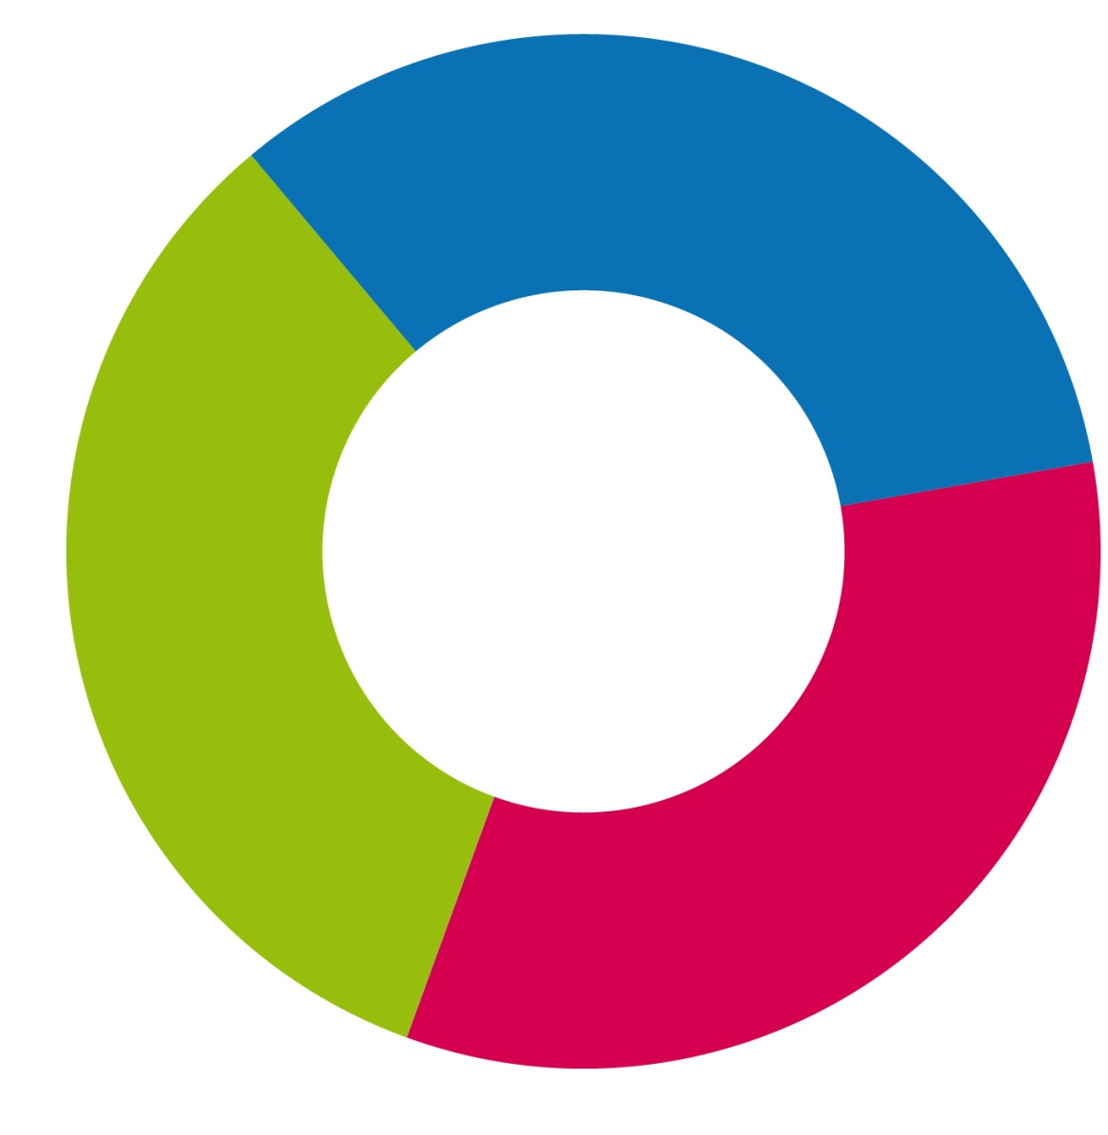
Témata:

10:30 – 11:00 Silnice a dopravní obslužnost

Integrovaný záchranný systém

11:00 – 11:15 Coffeebreak

11:15 – 12:15 Sociální služby, sociální bydlení a sociální podnikání

Zdravotnictví

Vzdělávání

Zateplování

Kultura

e-Government

Územní plánování

12:15 – 13:00 Integrované nástroje v IROP (Integrované teritoriální investice,
Integrované plány rozvoje území a komunitně vedený místní rozvoj)

Hana Dufková – Národní síť Místních akčních skupin
Mgr. Hana Nováková – ITI, Magistrát města Chomutova

13:00 – 13:30 Diskuse

